H9 gezondheid
Inhoud
9.1 ongezond 2
Je leert welke factoren je gezondheid beïnvloeden. 2
Je leert wat de werking en het risico van verschillende genotmiddelen zijn. 2
Welke effecten hebben drugs? 2
Gevolgen van roken 2
Ziektes door roken: 2
9.2 goed geregeld 3
Je leert hoe de hoeveelheid stoffen in je bloed constant blijft. 3
Je leert over de 4 taken van je lever en je nieren. 3
9.3 je huid 4
Je leert hoe je huid je beschermt 4
Je lichaam op temperatuur te houden. 4
Afkoelen 4
Opwarmen: 4
Je leert ook hoe wondjes dichtgaan en hoe kanker kan ontstaan. 5
wondgenezing 5
Wondgenezing en bloedstolling 5
zonbescherming 5
Kanker 5
9.4 ziek 6
Je leert waardoor je ziek wordt en hoe je ziekteverwekkers bestrijdt 6
▪ Vreetcellen 6
▪ Antistofcellen 6
Je leert ook waarvoor je ingeënt wordt en wat er bij een transplantatie gebeurt. 7
Immuun worden 7
Orgaan transplantatie 7

9.1 ongezond

Je leert welke factoren je gezondheid beïnvloeden.
- Leefstijl
  - Gezond eten, drinken, roken, slapen, school
  - Bewegen, sporten, ontspanning
- Omgeving
  - Stad (uitlaatgassen/fijnstof) /dorp (veel groen, frisse lucht)
  - Vrienden/pesten
- Gezondheidszorg
  - Huisarts
  - Tandarts
  - Psycholoog
  - ziekenhuis

Je leert wat de werking en het risico van verschillende genotmiddelen zijn.
- Genotmiddelen geven de gebruiker een lekker gevoel.
- Werkt vaak verslavend
  - Geestelijk
    - Je hebt het gevoel niet zonder te kunnen
    - Je voelt je niet prettig als je het niet kunt gebruiken
  - Lichamelijk
    - Het lichaam heeft het middel nodig om te kunnen functioneren
    - Als je stopt krijg je lichamelijke klachten
  - Sociaal
    - Je mist de mensen waar je het mee samen gebruikt.

Welke effecten hebben drugs?
- Verdovend (wiet, alcohol, slaapmiddelen en heroïne)
- Stimulerende middelen (cocaïne, speed, XTC)
- Bewustzijn veranderende middelen (paddo’s, LSD, wiet)

Gevolgen van roken
- Nicotine
  - Versnelt hartslag
  - Vernauwt bloedvaten
- Koolstofmonoxide
  - Hecht aan hemoglobine, daardoor minder zuurstof opname.
- Teer
  - Plakt aan binnenkant longen
  - Beschadigt slijmvlies
  - Rokershoest

Ziektes door roken:
- Copd
  - Chronische bronchitis (bronchiën zijn continu ontstoken)
  - Longemfyseem (longblaasjes knappen, ongeneeslijk)
- longkanker

9.2 goed geregeld

Je leert hoe de hoeveelheid stoffen in je bloed constant blijft.

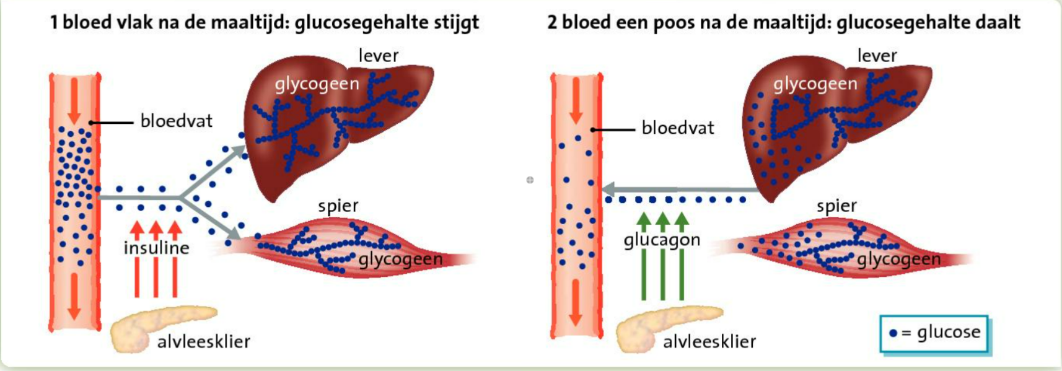

  - Glucose gehalte te hoog: (te veel suiker in je bloed) alvleesklier maakt insuline glucose wordt hierdoor omgezet in glycogeen glycogeen wordt opgeslagen in lever en spieren glucose gehalte in bloed daalt.
  - Glucose gehalte te laag: (te weinig suiker in je bloed) alvleesklier maakt glucagon glycogeen wordt omgezet in glucose, glucose gehalte in bloed stijgt.

Je leert over de 4 taken van je lever en je nieren.
  - Functies lever
    - Opbouwen en omzetten
      - Eiwitten afbreken tot aminozuren en weer andere eiwitten van maken.
      - Glucose omzetten in vet en van vet cholesterol maken.
    - Afbreken
      - Afbraak aminozuren, hierbij ontstaat ureum.
    - Afvoeren
      - Bilirubine (afbraakproduct van versleten rode bloedcellen)
    - Opslaan
      - Glycogeen
      - ijzer

  - Functies nieren
    - Afvalstoffen filteren uit je bloed.
    - Afvalstoffen komen in je urine terecht.
    - Urineblaas slaat de urine op tot je gaat plassen.

9.3 je huid

Je leert hoe je huid je beschermt
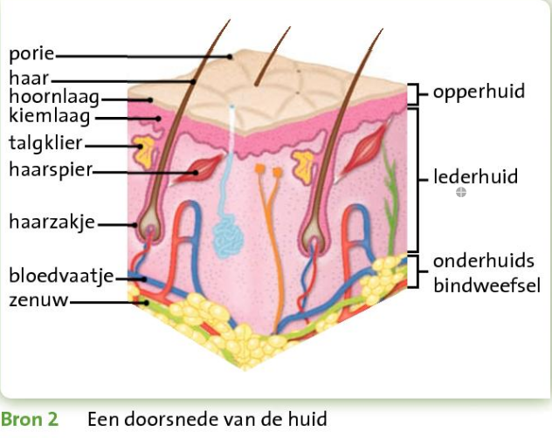
- Functies huid
  - Lichaam op temperatuur houden
  - Bescherming tegen:
    - Vuil
    - Ziekteverwekkers
    - Zon
- Bouw huid
  - Opperhuid
    - bestaat uit hoornlaag en kiemlaag
      - Opperhuid slijt af, wordt vanaf de kiemlaag aangevuld
  - Lederhuid
    - Bevat spieren talgklieren
  - Onderhuidse bindweefsel
    - Hier lopen bloedvaatjes en zenuwen
    - Opslag vet
Je lichaam op temperatuur te houden.
Afkoelen:
Bloedvaatjes worden wijder stroomt meer bloed doorheen bloedvaten liggen dichter onder de huid en geeft daardoor extra warmte aan de omgeving af. Zweetklieren maken zweet onttrekt hitte aan de huid

Opwarmen:
Bloedvaatjes worden nauwer stroomt minder bloed doorheen bloedvaten liggen dieper onder de huid en geeft daardoor minder warmte aan de omgeving af. Lichaamsharen gaan rechtop staan betere isolatie. Lichaam gaat rillen voor extra verbranding meer warmte

Je leert ook hoe wondjes dichtgaan en hoe kanker kan ontstaan.

wondgenezing
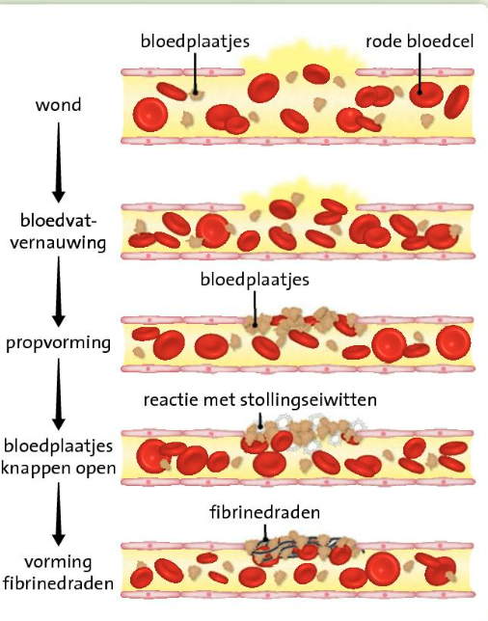

Wondgenezing en bloedstolling
Vernauwing bloedvat propvorming (bloedplaatjes klonteren samen) bloedplaatjes knappen open door reactie met fibrinogeen ontstaat netwerk van kleverige draadjes: fibrinedraden, hierin blijven rode bloedcellen plakken en zo ontstaat je korstje.

zonbescherming
Bescherming tegen de zon door aanmaak van pigment (bruine kleurstof waardoor je ook bruin wordt).

Kanker
- Cel wordt kankercel door bv. straling, roken, zonlicht, gif of ouderdom.
- Cel gaat willekeurig delen (doet dus niet meer wat zou moeten), hierdoor ontstaat een tumor/gezwel
- Zo snel de tumor in een lymfe- of bloedvat groeit spreek je van uitzaaiing
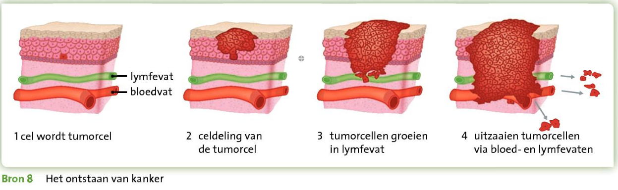

ziek
Je leert waardoor je ziek wordt en hoe je ziekteverwekkers bestrijdt.
- Ziekteverwekkers
  - Bacteriën, schimmels en virussen.

- Virus infecteert je cellen en laat deze cel nieuwe virusdeeltjes maken
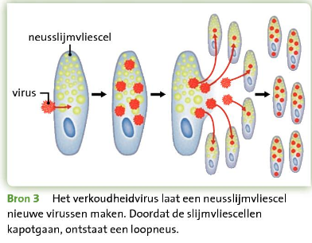

- Incubatietijd = moment van besmetting tot het moment dat je je ziek voelt.
- Symptomen = ziekteverschijnselen
- Diagnose = vaststellen welke ziekte je hebt
- Prognose = hoe gaat het verder

- Genezing
  - Door middel van witte bloedcellen
    - Vreetcellen (sluiten ziekteverwekker in)
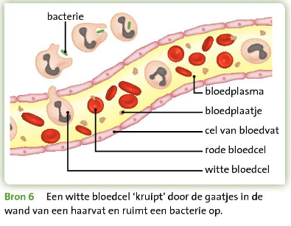

    - Antistofcellen (maken wapens)

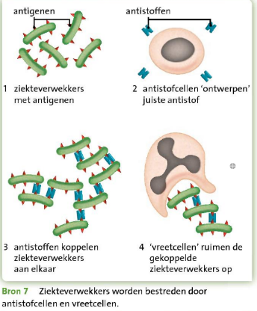

Je leert ook waarvoor je ingeënt wordt en wat er bij een transplantatie gebeurt.

Immuun worden:
- Besmetting met de ziekte(verwekker)
  - Je krijgt de ziekte zelf en hierdoor leert je lichaam welke antistof op de antigenen past en hoe het dus de ziekteverwekker onschadelijk maakt. Dit “recept” onthoudt je lichaam voor een volgende besmetting. (actieve immunisatie)
- Vaccinatie met antigenen
  - Je krijgt de antigenen van een ziekteverwekker ingespoten, hierdoor denkt je lichaam dat de ziekte er is en gaat dezelfde rectie werken als hierboven. (actieve immunisatie)
- Injectie met antistoffen
  - In het geval van een bv een giftige slangenbeet. Je lichaam heeft geen tijd om antistoffen te maken, dus krijg je antistoffen ingespoten (serum). Je lichaam maakt en onthoud dus zelf niets. (passieve immunisatie)
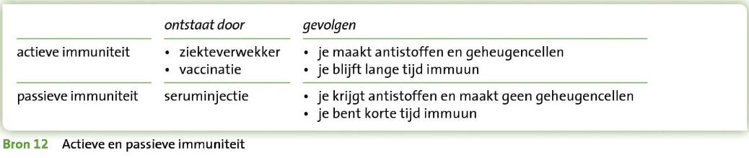

Orgaan transplantatie
- Je krijgt organen van een ander mens, dus lichaamsvreemd.
- Je eigen lichaam gaat dit afstoten
- Hiervoor neem je afweerremmers

